**INPUT / OUTPUT STRING**

Oleh : Nazwa Azzahra

Dalam pemograman string adalah tipe data yang berisi rangkaian karakter, seperti kata / kalimat. Untuk memanipulasi string, kita sering menggunakan operasi input (memasukan data) dan Output (menampilkan data).

1. **Input String**

rangkaian karakter asli yang dianalisis atau diekstraksi menggunakan metode atau algoritma.

Beberapa metode umum untuk mendapatkan input string meliputi:

* Input dari Pengguna:
* Fungsi input() (Python): Memungkinkan pengguna memasukkan teks melalui keyboard.
* Contoh:

nama = input("Masukkan nama Anda: ")

print("Halo, " + nama + "!")

* Pembacaan dari File:
* Program dapat membaca teks dari file eksternal, yang berguna untuk memproses data teks dalam jumlah besar.

1. **Output String**

Output string adalah proses menampilkan teks kepada pengguna atau menyimpannya ke sumber lain. Beberapa metode umum untuk menghasilkan output string meliputi:

* Menampilkan ke Layar:
* Fungsi print() (Python): Menampilkan teks ke layar.
* Contoh:

print("Ini adalah output string.")

* Penulisan ke File:
* Program dapat menulis teks ke file eksternal, yang berguna untuk menyimpan hasil pemrosesan teks.

Contoh Input Output dalam Python

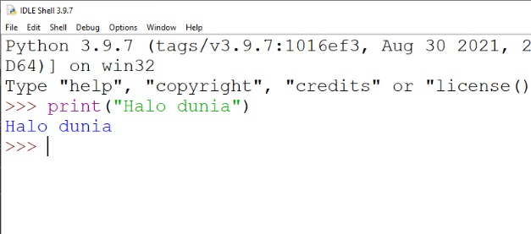

1. **Operasi String Umum**

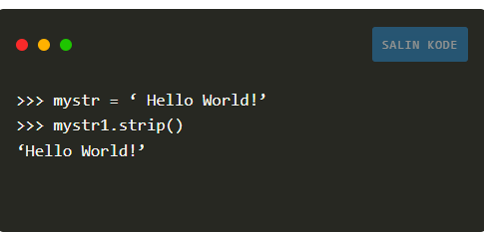

Beberapa contoh operasi string:

* Penggabungan: Menggabungkan dua atau lebih string menjadi satu string yang lebih panjang
* Pemotongan: Memotong string menjadi substring
* Penerjemahan: Mengubah huruf string menjadi huruf besar atau huruf kecil
* Verifikasi: Membandingkan dua string atau membandingkan bagian-bagian string
* Pemindaian: Menemukan posisi karakter dalam string
* Memangkas: Memangkas spasi sebelum atau sesudah string

**Contoh Program Fungsi String**

1. **split(): Memecah string menjadi daftar substring berdasarkan pemisah tertentu (default: spasi).**

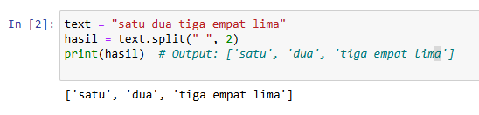

1. **reverse(): Membalikkan urutan elemen dalam daftar.**

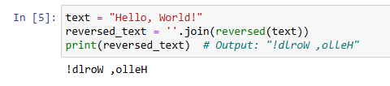

1. **join(): Menggabungkan elemen-elemen daftar menjadi string dengan pemisah tertentu.**

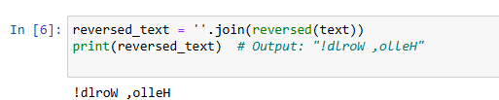

1. **replace(): Mengganti substring dengan substring lain.**

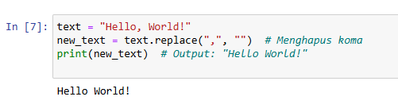

1. **lower(): Mengubah string menjadi huruf kecil.**

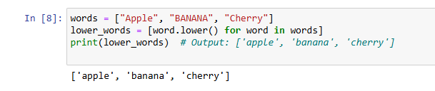

1. **count(): Menghitung jumlah kemunculan substring.**

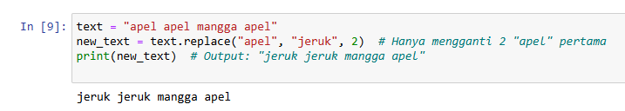

1. **re.findall(): Mencari semua kemunculan pola dalam string menggunakan regular expression.**

